激光共聚焦送样单
实验基本信息
实验项目 | 激光共聚焦显微镜
激光共聚焦介绍：Confocal 利用放置在光源后的照明针孔和放置在检测器前的探测针孔实现点照明和点探测，来自光源的光通过照明针孔发射出的光聚焦在样品焦平面的某个点上，该点所发射的荧光成像在探测针孔上，该点以外的任何发射光均被探测针孔阻挡。照明针孔与探测针孔对被照射点或被探测点来说是共轭的，因此被探测点即共焦点，被探测点所在的平面即共焦平面。计算机以像点的方式将被探测点显示在计算机屏幕上，为了产生一幅完整的图像，由光路中的扫描系统在样品焦平面上扫描，从而产生一幅完整的共焦图像。只要载物台沿着Z轴上下移动，将样品新的一个层面移动到共焦平面上，样品的新层面又成像在显示器上，随着Z轴的不断移动，就可得到样品不同层面连续的光切图像 。

测试信息：仪器型号为Leica CTS SP8；

测试周期：收到样品1周左右时间出照片.
可以直接拍摄也可以委托做前处理，请指出前处理方案和步骤，以免疫荧光前处理为列（平台也可以委托购买试剂盒和细胞等生物材料）：
前处理方法（免疫荧光）
1. 在培养板中将已爬好细胞的玻片用PBS浸洗3次，每次3min；
2. 用4%的多聚甲醛固定爬片15min， PBS浸洗玻片3次，每次3min；
3. 0.5%Triton X-100( PBS配制 )室温通透20min（细胞膜上表达的抗原省略此步骤）；
4. PBS浸洗玻片3次，每次3 min，吸水纸吸干PBS，在玻片上滴加正常山羊血清，室温封闭30min；
5. 吸水纸吸掉封闭液，不洗，每张玻片滴加足够量的稀释好的一抗并放入湿盒，4℃孵育过夜；
6. 加荧光二抗： PBST 浸洗爬片3次，每次3min，吸水纸吸干爬片上多余液体后滴加稀释好的荧光二抗，湿盒中20-37℃孵育1h，PBST浸洗切片3次，每次3min；注意：从加荧光二抗起，后面所有操作步骤都尽量在较暗处进行。
7. 复染核：滴加DAPI避光孵育5min，对标本进行染核，PBST 5min×4次洗去多余的DAPI；
8. 用吸水纸吸干爬片上的液体，用含抗荧光淬灭剂的封片液封片，然后在激光共聚焦下观察采集图像。
需要您提供：
1.直接拍摄的片子（直接上机拍摄）
2.原材料（含前处理方案+制片信息）
实验具体信息
（以下信息为提示信息，为了保证您的需求及时确认，请一定修改为自己的需求，不知如何填写，请自行删除即可）
姓名联系方式
样品数量
描述你的样品信息 | 如Hela细胞/大肠杆菌/小鼠肝脏组织/斑马鱼性腺
描述您的测试目的 | 如：1.检测材料A是在细胞中的亚定位，背景是材料A在指定激发波长下如488nm发射绿光，用材料A处理Hela细胞后，再用相应染料给相应细胞器（线粒体/细胞核/内质网）染色，检测材料A在细胞内的定位情况；  如：2.探针/离子进入细胞后，细胞内在一定激发波长下发荧光，通过激光共聚焦来拍摄；  如：3.某荧光蛋白在组织内表达后，组织有荧光，通过激光共聚焦来拍摄表达荧光蛋白的组织。  请自定义你的测试目的（请仅保留你自己的测试目的，在目的不明确时，请提供参考文献或者电话沟通，忌随意填写）
Confocal拍摄前是否做过哪些预试验 | 是/否（比如是：我在普通/荧光/激光共聚焦下曾拍摄过，但由于需要补实验，需要重新拍摄，下面附上了我曾经拍摄的照片）
样品制备 | 直接上机拍摄□  需要制片□（请指定制片方式如不指定则默认常规，常规方法为取一滴待测液体滴加到载玻片上，加上盖玻片镜下拍摄/在盖玻片上滴加一滴水，用牙签取待测样在水里磨匀加盖玻片镜下拍摄/在直径3mm左右的培养皿中加上盖玻片镜下拍摄）  需要前处理+制片□（请指出前处理方式，请参考第一页免疫荧光的前处理）
请指出拍摄所需激发波长 | 405红色□；488绿色□；552蓝色□；（请选择或者描述需要的激发波长，若实际波长在其附近，勾选接近的即可。）
具体拍摄要求 | 可以指出拍摄倍数（如100X,200X,400X,630X(油镜)）。根据具体的实验需求，其它要求均可提出。
参考图片 | 请提供之前拍摄过的照片，或者参考文献中的样片（格式如下）。
这是我之前拍摄的激光共聚焦电镜图片,如下：

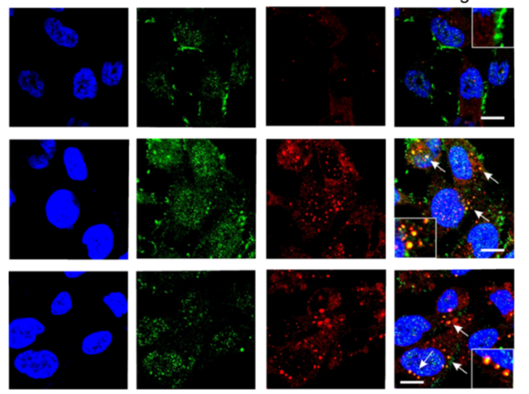

参考文献的图片如下，我希望能拍出类似下图的照片（截图请保留图注）：

需求确认并付款后，样品和预约单一起寄过来，样品邮寄前如需低温，请用干冰（细胞类，蛋白类，或者其他需要-20℃运输的样品）或者冰袋（DNA，试剂盒或者其他需要4℃保存的样品），地址请和负责引导你下单的老师确认。

